Общество с ограниченной ответственностью
“1С-Медицина-Регион”
Контракт № 05/21 от 16.02.2021 г.
Рабочая документация

Информационная система управления ресурсами медицинских организаций Тюменской области

Этап 5. Развитие Системы в части специализированных
медицинских учреждений

ПОЛЬЗОВАТЕЛЬСКАЯ ИНСТРУКЦИЯ

ГАУЗ ТО «Областной психоневрологический диспансер»
5.3.1. Доработка отчетной формы «Список лиц состоящих на диспансерном учете»
5.3.2. Отчетная форма «Список взятых под консультативное наблюдение"
5.3.3. Отчетная форма «Список переведенных из группы»
5.3.4. Отчетная форма «Смена диагноза»
5.3.5. Отчетная форма «Список/ взятых/ снятых с учета АДН и АПНЛ»

На 4 листах

г. Тюмень
2021 г.
ООО «1С-Медицина-Регион».
Контракт № 05/21 от 16.02.2021 года на оказание услуг по тиражированию, сопровождению и развитию Информационной системы управления ресурсами медицинских организаций Тюменской области. Этап № 5 «Развитие Системы в части специализированных медицинских учреждений

Содержание
1 Основание разработки инструкции 3
2 Пользовательская настройка Системы 3
3 Пользовательская инструкция 3

1 Основание разработки инструкции
Основанием для разработки данных документов является Контракт № 05/21 от 16.02.2021 г. на оказание услуг по тиражированию, сопровождению и развитию Информационной системы управления ресурсами медицинских организаций Тюменской области, а именно раздел Технического задания (приложение №1 к контракту) п.3.3.4 Этапа № 5 «Развитие Системы в части специализированных медицинских учреждений».

2 Пользовательская настройка Системы
От пользователя никаких настроек системы не требуется.

3 Пользовательская инструкция
Для того, чтобы приступить к формированию отчетных форм, необходимо войти в систему под правами «Врача амбулатории, СМП». Далее открыть подсистему «Контроль исполнения», перейти по ссылке «Дополнительные отчеты» (рис. 1).
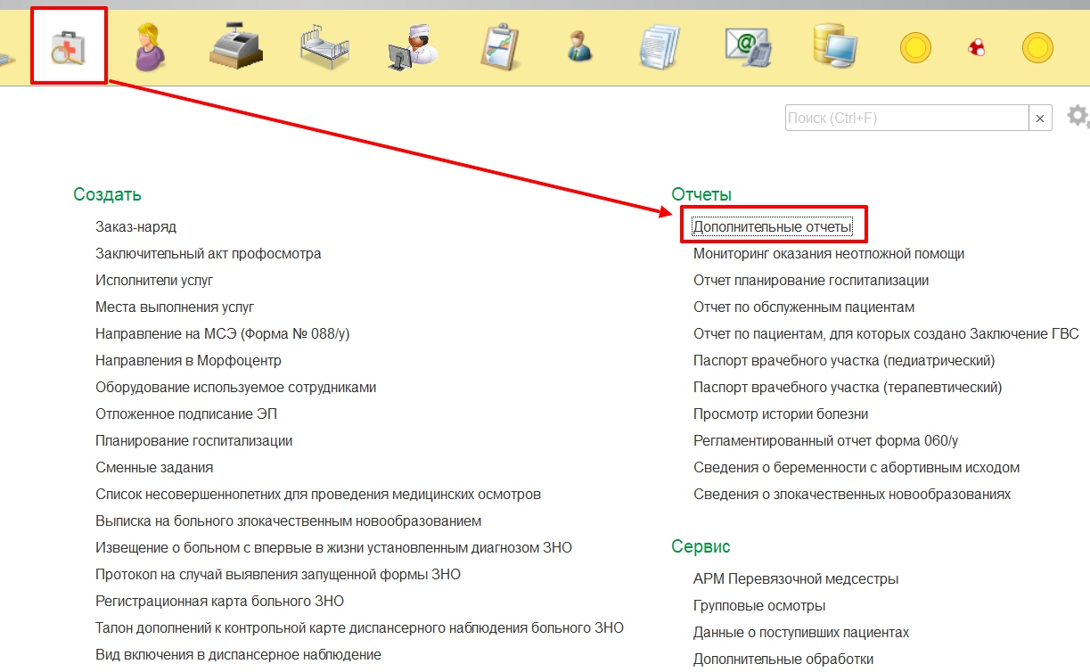
Рисунок 1 – Переход по ссылке «Дополнительные отчеты»
В списке на форме «Дополнительные отчеты», двойным щелчком выбрать отчетную форму для формирования и нажать кнопку «Выполнить» (рис. 2).
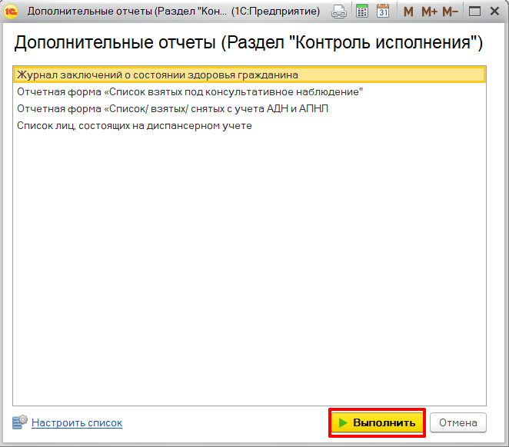
Рисунок 2 – Выбор отчетной формы
Заполнить все поля для формирования отчетной формы и нажать кнопку «Сформировать». После формирования печатной формы нажать на кнопку «Печать» для печати отчета (рис. 3).
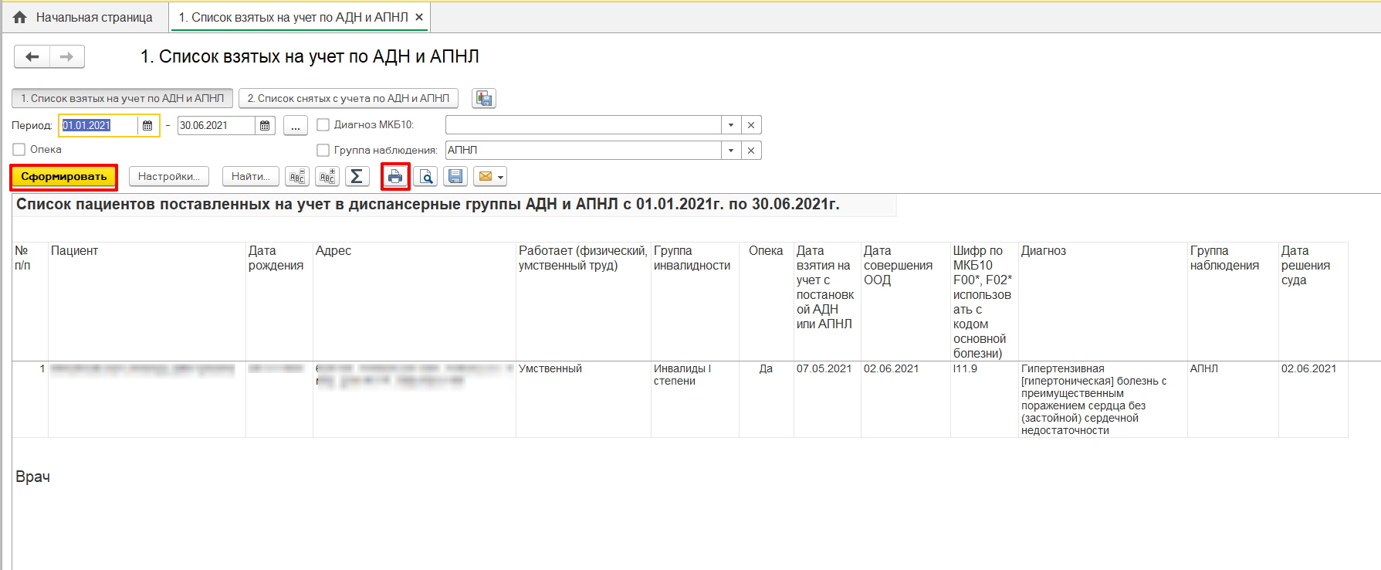
Рисунок 3 – Сформированная отчетная форма

